

**毕业设计（论文）管理系统**

**使用手册**

**（学生）**

重庆泛语科技有限公司

# 第1部分 学生使用流程

“学生”角色使用流程主要包括以下内容：

**→→→1登录系统**

**→→→2选题管理**

**→→→3提交开题报告**

**→→→4提交中期检查**

**→→→5提交论文初稿1**

**→→→6提交论文初稿2**

**→→→7提交定稿**

**→→→9提交最终稿**

**→→→10文件下载**

# 第2部分 学生功能操作指南

## 2.1学生登录和用户设置

### 2.1.1登录系统

★第1步：打开系统登录页面: vgms.fanyu.com

★第2步：登录方式（账号：工号或者学号，初始密码：Lnsf123456#）

★第3步：输入账号密码，登录系统。

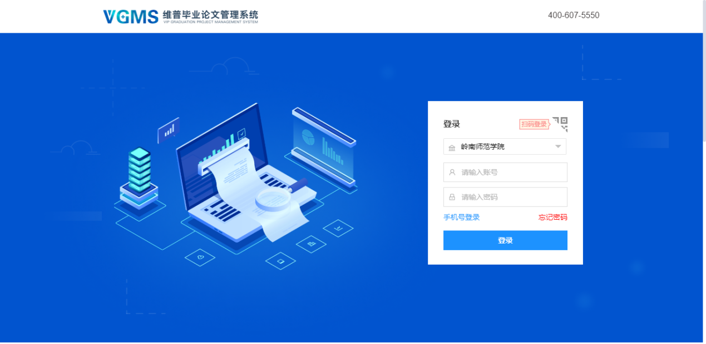

登陆后，首页可以看到工作流程，工作流的作用如图所示：

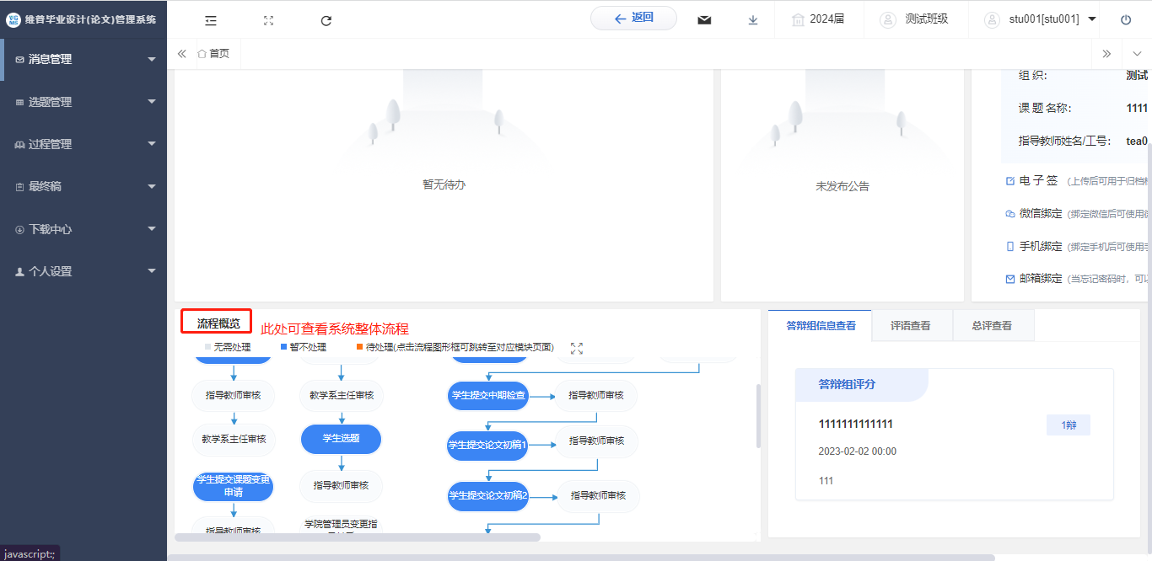

### 2.1.2安全中心

★第1步：点击个人设置——安全中心“绑定邮箱”——输入邮箱地址以及验证码，确认绑定即可绑定邮箱。

★第2步：绑定后忘记密码即可通过邮箱自行找回（建议绑定），未绑定邮箱忘记密码则需要联系学院管理员。

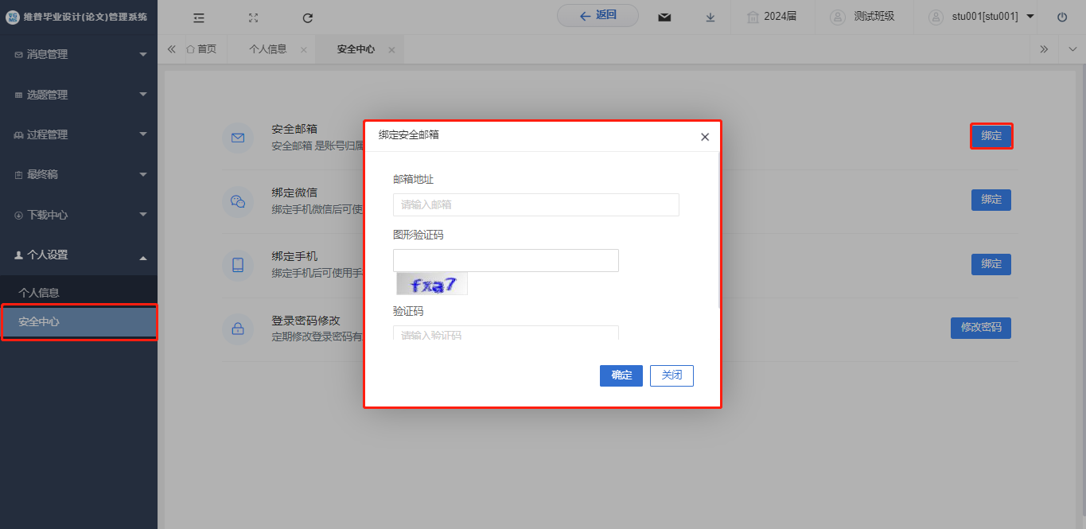

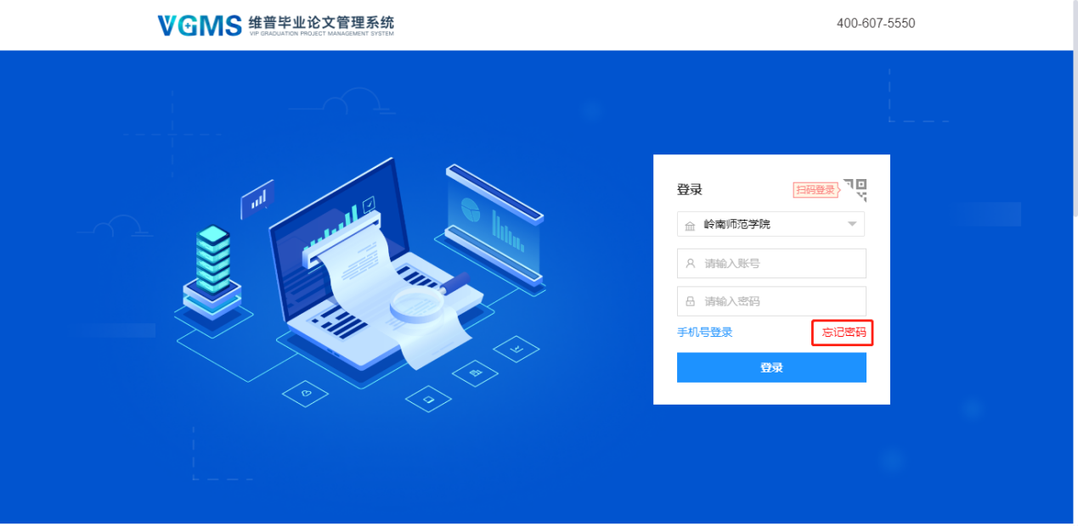

### 2.1.3个人信息

★第1步：点击个人设置——选择“个人信息”——在个人信息页面上传“电子签名”——并且需要填写发表情况和获奖情况后——上传后点击“提交”即可保存。

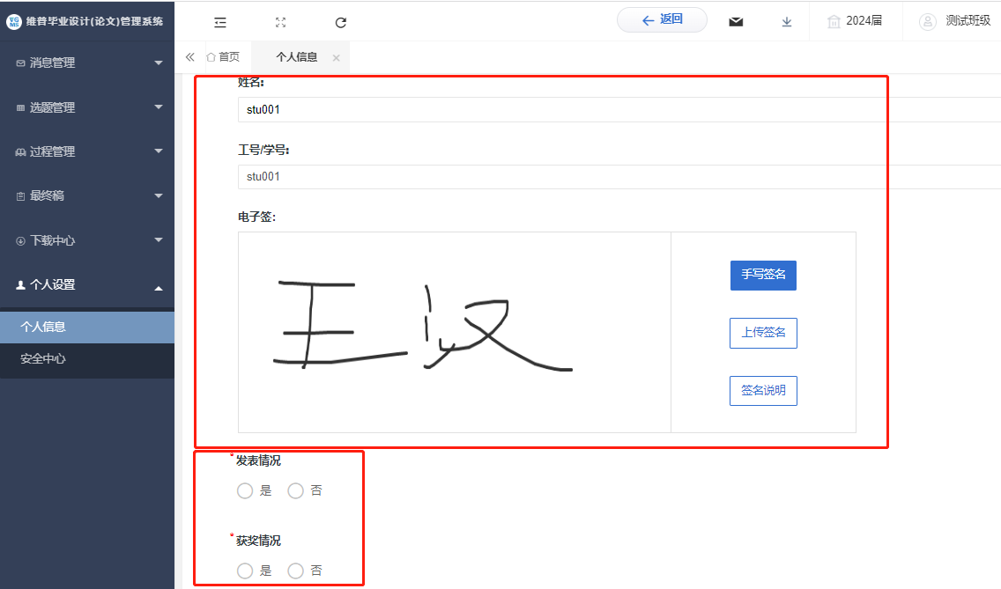

## 2.2课题选题

★两种方式进行选题。

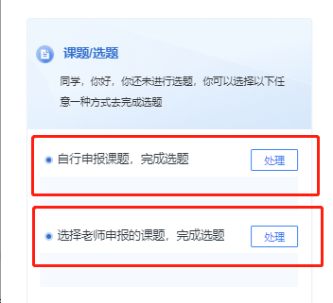

### 2.2.1自主申报课题

★第1步：**选择左边菜单栏“选题管理”——点击“课题”——点击页面“新增”按钮即可跳转学生申报课题详情页面——填写申报课题信息点击“确定”等待指导教师审核。**

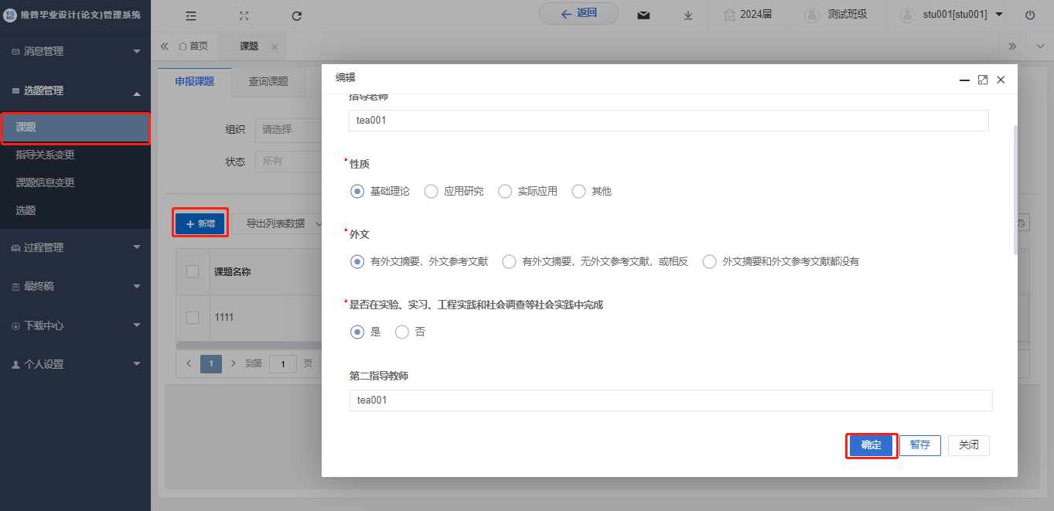

### 2.2.2选择老师申报的课题

★第1步：**选择左边菜单栏“选题管理”——点击“选题”——点击页面“选择课题”按钮即可跳转学生选择课题详情页面——选择对应老师申报的课题，点击“确认选题”等待指导教师审核。**

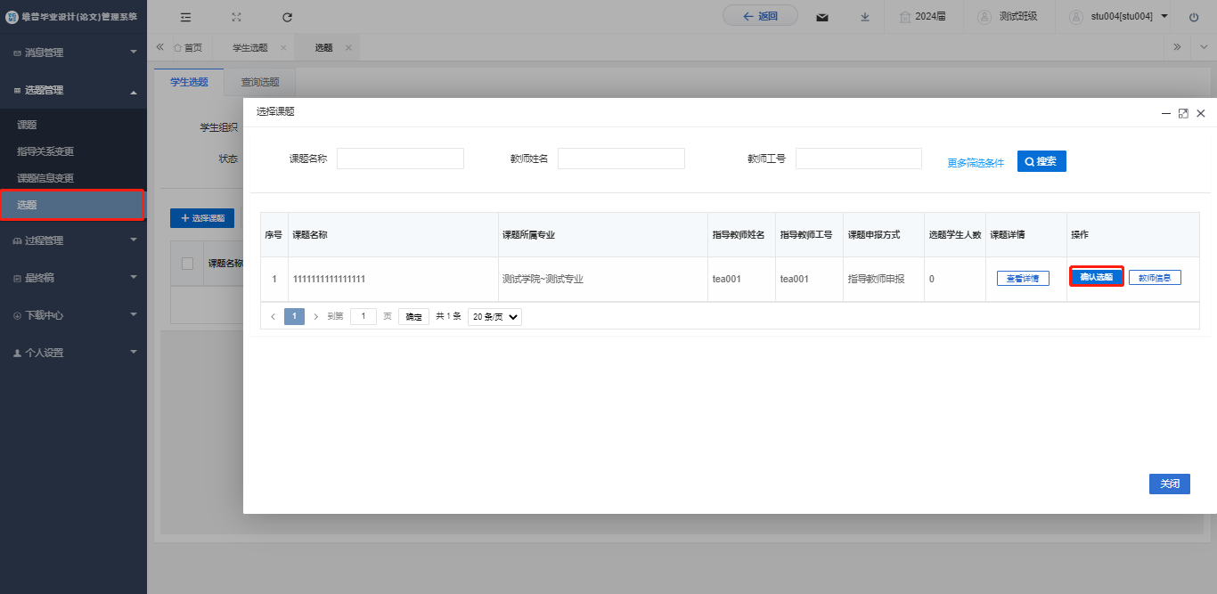

### 2.2.3课题信息变更

★第1步：**选择左边菜单栏“选题管理”——点击“课题信息变更”——点击页面“申请”按钮进入申请修改课题信息的详情页面——编辑需要修改的课题信息后点击提交，等待指导教师审核。**

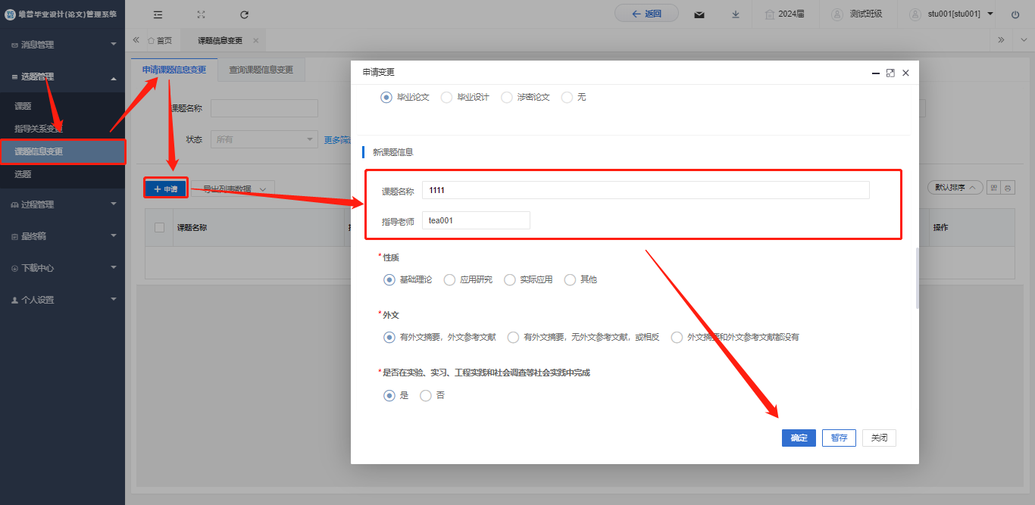

## 2.3过程管理

### 2.3.1提交开题报告

★第1步：**选择左边菜单栏“过程管理”——选择“开题报告”——点击“编辑开题报告”进入编辑开题报告页面——点击数据右侧“编辑”按钮即可跳转编辑详情界面——编辑提交后等待指导老师审核。**

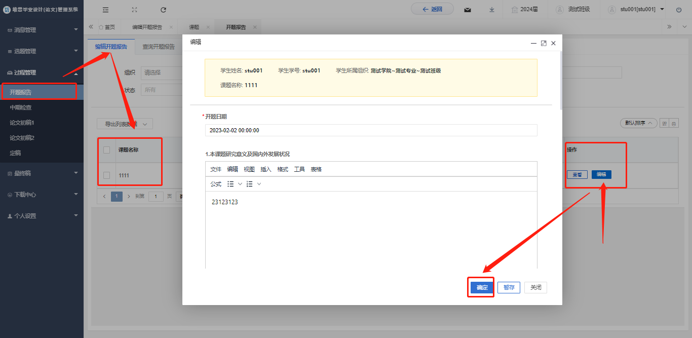

### 2.3.2提交中期检查

★第1步：**选择左边菜单栏“过程管理”——选择“中期检查”——点击“编辑中期检查表”进入编辑中期检查表页面——点击数据右侧“编辑”按钮即可跳转编辑详情界面——编辑提交后等待指导老师审核。**

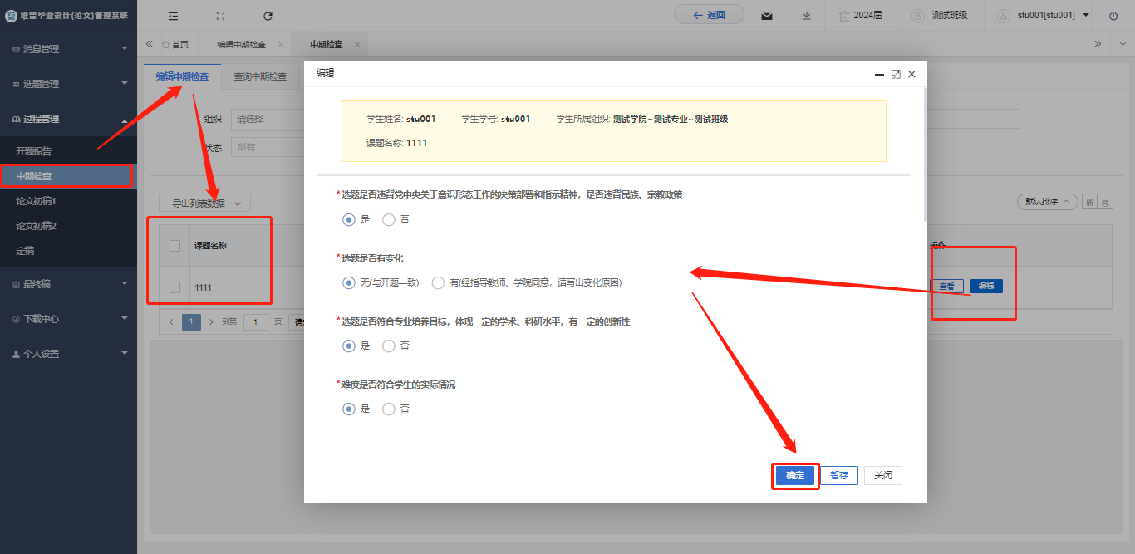

### 2.3.3提交初稿1

★第1步：**选择左边菜单栏“过程管理”——选择“论文初稿1”——点击页面“编辑”按钮即可在弹窗中上传论文初稿。**

★第2步：**弹窗中点击“上传文件”即可上传，上传提交之前可以进行调整，确认无误后点击“提交”——提交后等待指导教师审核。**

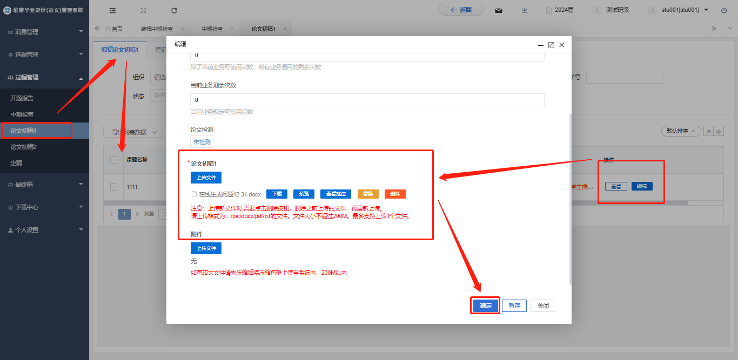

### 2.3.3提交初稿2

★第1步：**选择左边菜单栏“过程管理”——选择“论文初稿2”——点击页面“编辑”按钮即可在弹窗中上传论文初稿。**

★第2步：**弹窗中点击“上传文件”即可上传，上传提交之前可以进行调整，确认无误后点击“提交”——提交后等待指导教师审核。**

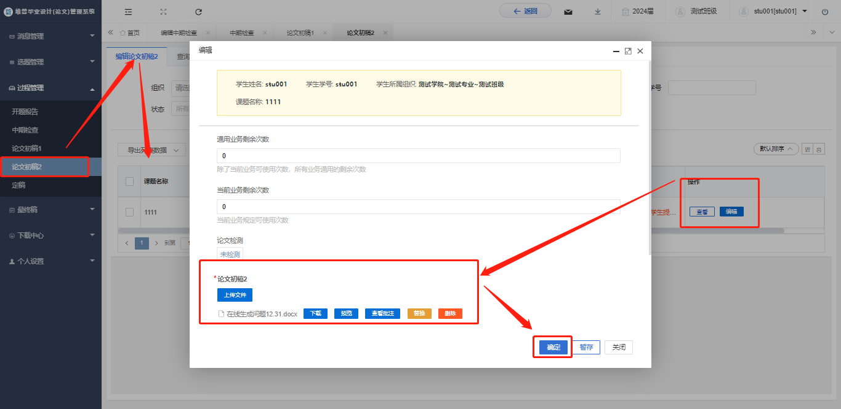

### 2.3.4提交定稿

★第1步：**选择左边菜单栏“过程管理”——选择“定稿”——点击“编辑定稿”进入编辑论文定稿页面——点击数据右侧“编辑”按钮即可跳转编辑详情界面——编辑提交后等待指导老师审核。**

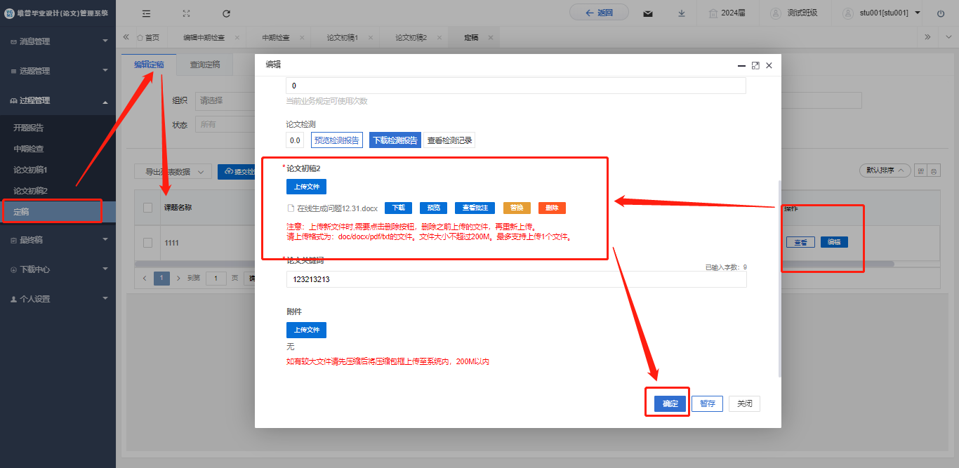

## 2.4最终稿

### 2.4.1学生提交最终稿

★第1步：**选择左边菜单栏“过程管理”——选择“最终稿”——点击页面“编辑”按钮——在弹窗中点击“上传文件”即可上传，上传提交之前可以进行调整，确认无误后点击“提交”——提交后等待指导教师审阅。**

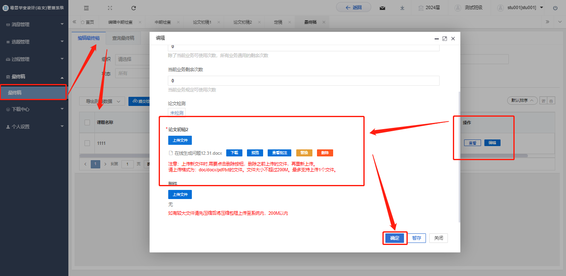

**注：答辩评分录入完成后，学生才可进行最终稿的上传.**

## 2.5下载中心

### 2.5.1文件下载

★第1步：**点击“下载中心”—“文件下载”，选中数据，点击”导出列表文件“批量下载各个流程上传的文件。**

★第2步：**打包下载后，点击“我的下载列表”查看打包下载记录，并点击“下载”即可下载打包的文件。**

